Hrvatski jezik – nastava na daljinu
Autor: Ivan Telebar

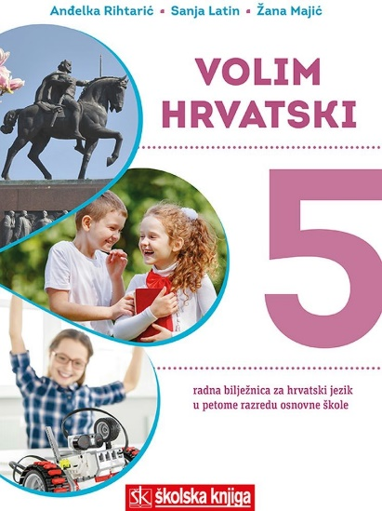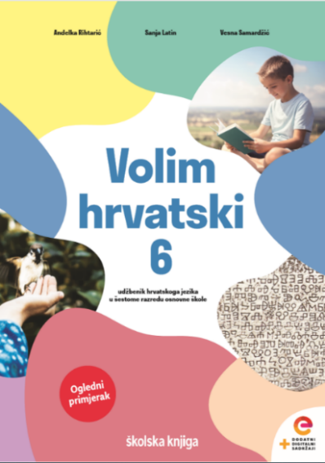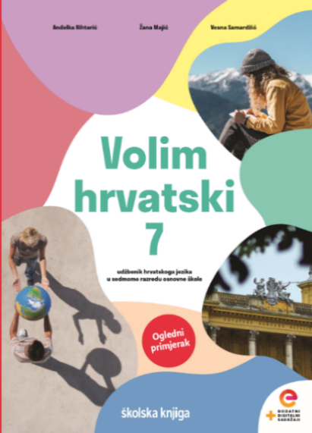

BROJ SATI NASTAVE: 3 školska sata

NASTAVNA JEDINICA: Brojevi

ODGOJNO-OBRAZOVNI ISHODI

Nakon današnje lekcije moći ćeš:
- razlikovati glavne i redne brojeve
- razlikovati pojam broj od pojma brojka
- pisati složene brojeve; glavne i redne brojeve
- pravilno sklanjati glavne i redne brojeve.

- sati obrade
OPIS AKTIVNOSTI
1. aktivnost
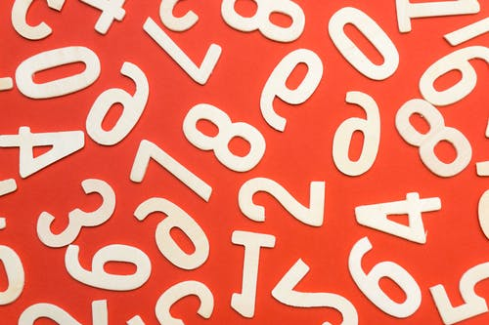
Prisjeti se što više važnih brojeva i zbog čega su važni ili na što te upućuju.
Primjerice: 112 – jedinstveni broj za hitne službe; 365 – broj dana u godini (koja nije prijelazna) i slično.
Zabilježi u bilježnicu brojeve kojih si se dosjetio/dosjetila i njihovo značenje.

2. aktivnost
Otvori udžbenik Volim hrvatski 6 i na 38. stranici pročitaj uvodni tekst Brojevi su oko nas.
Nakon toga riješi kratki kviz o razumijevanju pročitanog
https://bit.ly/3o751ar

3. aktivnost
Pročitaj udžbeničku jedinicu na 39. stranici te uoči na primjeru rečenica da su brojevi riječi kojima izričemo koliko čega ima ili koje je što po redu.
Potraži u udžbeniku kako nazivamo brojeve koji odgovaraju na pitanje Koliko?, a kako brojeve koji odgovaraju na pitanje Koji po redu?

4. aktivnost
U radnoj bilježnici riješi 1. i 2. zadatak iz II. skupine zadataka.

5. aktivnost
Promotri primjere sklonidbe brojeva u udžbeniku na 39. stranici.
Broj jedan sklanja se poput pridjeva te ima sva tri roda i oba broja (jedan, jedni, jednom, jednome).
Prouči sklonidbu brojeva dva, tri i četiri prema tablici u udžbeniku (str. 40.).
Pripazi na česte pogreške!
Uživala sam u tri predstave. → Uživala sam u trima predstavama.
Vozim se vlakom s četiri prijatelja. → Vozim se vlakom s četirima
prijateljima.
Idem u školu s dvije prijateljice. → Idem u školu s dvjema
prijateljicama.
Svi se redni brojevi sklanjanju te imaju oblik za sva tri roda u jednini i množini. Promotri kako se redni brojevi slažu s imenicom na koju se odnose u rodu, broju i padežu.
Ja sam četvrto dijete u obitelji.
N jd. sr. r.
6. aktivnost
Pronađi u udžbeniku odgovore na sljedeća pitanja:
- Kako nazivamo matematičke znakove kojim bilježimo brojeve?
- Koje pravilo moramo uvijek poštivati u pisanju rednih brojeva brojkom?
- Što su jednostavni brojevi?
- Što su složeni brojevi?
Odgovore ne moraš bilježiti.

7. aktivnost
Provjeri svoje znanje o brojevima! Riješi zadatke na poveznici!
https://bit.ly/34c4bRu

8. aktivnost
Otvori bilježnicu te zabilježi što si naučio iz današnje lekcije.
Brojevi
– riječi kojima se izriče točno koliko čega ima ili koje je što po redu zovu se brojevi

KOLIKO? KOJI PO REDU?
dvanaest 12 prvi 1.
četiri 4 drugi 2.
sedam 7 treći 3.
↓ ↓ ↓ ↓
glavni broj ↔ brojka redni broj ↔ brojka s točkom

Matematički znak kojim označavamo broj naziva se brojka.

N prvi vrabac prva lastavica prvo gnijezdo
G prvog, prvoga prve prvog, prvoga
D prvom, prvomu, prvome prvoj prvom, prvomu, prvome
m. r. jd. ž. r. jd. s. r. jd.

Pisanje glavnih i rednih brojeva

6 šest 6. šesti, šesta, šesto
12 dvanaest 12. dvanaesti
60 šezdeset 60. šezdeseti
100 sto, stotina 100. stoti
400 četiristo, četiri stotine 400. četiristoti
1 000 tisuća 1000. tisući, tisućiti
1 000 000 milijun 1 000 000. milijunti

- stotina, stotine, stotini, stotinom ̶ imenice koje su po značenju brojevi nazivamo
brojevne imenice

Sklonidba brojeva

- broj jedan sklanja se kao određeni pridjev
- od glavnih brojeva sklanjaju se dva, tri i četiri i svi složeni brojevi koji njima završavaju

GLAVNI BROJEVI DVA, DVIJE, TRI I ČETIRI
 | m. r., sr. r. | ž. r. | m. r., ž. r., sr. r. | m. r., ž. r., sr. r.
N A V | dva | dvije | tri | četiri
G | dvaju | dviju | triju | četiriju
D L I | dvama | dvjema | trima | četirima

- svi se redni brojevi sklanjaju, slažu se s imenicom uz koju stoje u rodu, broju i padežu

- sat ponavljanja
1. aktivnost
Odigraj igre i ponovi što smo naučili o brojevima!
https://wordwall.net/play/383/631/584
https://wordwall.net/play/383/615/670

2. aktivnost
Pogledaj videozapis o Nikoli Tesli i njegovom tumačenju brojeva tri, šest i devet.
Zabilježi zanimljivosti koje su te se najviše dojmile.
https://www.youtube.com/watch?v=MiMU6ADhUg8

3. aktivnost
Pročitaj članak o različitim vjerovanjima koja su povezana s brojevima.
https://www.skolskiportal.hr/kolumne/vjerovanja-o-brojevima/

4. aktivnost
Pogledaj videoanimaciju umjetnika Cristobala Vile o brojevima u prirodi.
https://www.youtube.com/watch?v=FRYpLA4gGtY

5. aktivnost
Označi brojeve u tekstu koji slijedi – redne brojeve zelenom, a glavne crvenom bojom.

Na međunarodnoj informatičkoj olimpijadi u Azerbajdžanu naši su srednjoškolci osvojili dvije srebrne i dvije brončane medalje. Srebrom su se okitili Patrik Pavić i Krešimir Nežmah, a broncom Dorijan Lendvaj i Pavel Kliska.
I mentori i roditelji ponosni su na naše srednjoškolce s obzirom na to da je taj tim, njih četvero, najmlađa informatička reprezentacija u povijesti hrvatskih nastupa.
Konkurencija je bila jaka. Sudjeluju velike države: Rusija, Kina, SAD, imaju puno veće pripreme, no i mi smo uspjeli. Tijekom cijele godine pripremali smo se u XVI. gimnaziji. Prije same olimpijade imali smo intenzivnije pripreme u Hrvatskom savezu informatičara. Pripremali smo se i na ljetnom kampu informatičara na Krku, rekao je Patrik Pavić, koji je u ukupnom poretku bio 34. od više od 300 natjecatelja.
Ostavili smo mnogo zemalja iza sebe. S obzirom na to da smo bili 20., iza nas je gotovo 70 zemalja. Među njima je cijela Skandinavija, i Norveška i Švedska i Finska, pa Njemačka, Poljska. Zatim Singapur koji se često ističe kao uzor. Oni su bili jedno mjesto ispod nas, rekao je jedan od voditelja na olimpijadi, profesor Krešimir Malnar.
(https://zimo.dnevnik.hr/clanak/hrvatski-srednjoskolci-medjunarodnoj-informatickoj- olimpijadi-osvojili-medalje---571250.html, preuzeto 16. 8. 2019.)

6. aktivnost
Osmisli križaljku o brojevima. Križaljku možeš nacrtati na papiru ili izraditi u kojemu od digitalnih alata. Za pomoć se obrati učiteljici.

7. aktivnost
Riješi zadatke koji slijede.
a) Označi pogrešno napisani broj.
- petstotina i dva
- petsto dva
- pet stotina dva

b) Dopuni rečenice rednim brojem u zagradi.

__________________ su kruške bile zrele za ubiranje.
(prvi)

__________________ voća nije bilo.
(drugi)

b) Označi riječ koja ne pripada nizu.
dvoje trojica desetero pet dvadesetdevetorica

Hrvatski jezik – nastava na daljinu
Autor: Ivan Telebar

BROJ SATI NASTAVE: 2 školska sata
NASTAVNA JEDINICA:
August Šenoa, Zagrebu
Snaga riječi 6, Anita Šojat

ODGOJNO-OBRAZOVNI ISHODI

Nakon današnje lekcije moći ćeš:
- ponoviti književne pojmove povezane s lirikom
- predstaviti pripremljenu biografiju
- interpretativno čitati pjesmu.

OPIS AKTIVNOSTI
- sat pripreme
1. aktivnost
Istraži život i djelo Augusta Šenoe, jednog od najvećih, najvažnijih književnika u hrvatskoj povijesti.
Posluži se različitim izvorima i medijima (novine, časopisi, televizija, radio, internet).
Pomoć u istraživanju činjenica o životu i književnom stvaralaštvu Augusta Šenoe:
https://www.enciklopedija.hr/natuknica.aspx?id=59443
http://www.croatianhistory.net/etf/senoak.html
https://www.knjizevnost.hr/august-senoa/
https://povijest.hr/nadanasnjidan/roden-august-senoa-kao-hrvat-nijemac-ili-ceh-1838/
https://kuca.senoa.eu/obitelj-senoa/august-senoa
Istraži obiteljsko stablo Augusta Šenoe.

Rezultat svoga istraživanja izrazi plakatom koji ćeš oblikovati u programu Canva.
Svoj uradak pošalji učiteljici na dogovoreno mjesto.
- sat interpretacije
1. aktivnost
Sigurno si barem jednom u životu posjetio/posjetila glavni grad naše domovine.
Razmisli! Koje dijelove Zagreba najbolje poznaješ? Zabilježi koji dio Zagreba ti je posebno drag i zbog čega.

2. aktivnost
Provjeri koliko dobro poznaješ Zagreb! Odigraj kviz na sljedećoj poveznici.
https://bit.ly/2HoZwmZ

3. aktivnost
U svom si istraživanju lika i djela Augusta Šenoe sigurno naišao/naišla na podatak da njegov kip postavljen u Zagrebu u Vlaškoj ulici. Promotri ga i opiši u nekoliko rečenica.
Jedan od najpoznatijih hrvatskih književnika, punog imena August Ivan Nepomuk Eduard Šenoa, svoj je kip dobio u Vlaškoj ulici gdje je rođen 14. studenog 1838. godine. Autorica djela je Marija Ujević-Galetović. Kip je postavljen 1988. godine povodom 150. obljetnice Šenoinog rođenja.
(izvor: http://licegrada.hr/spomenik-augusta-senoe-u-vlaskoj-ulici-djelo-je-marije-ujevic-galetovic)
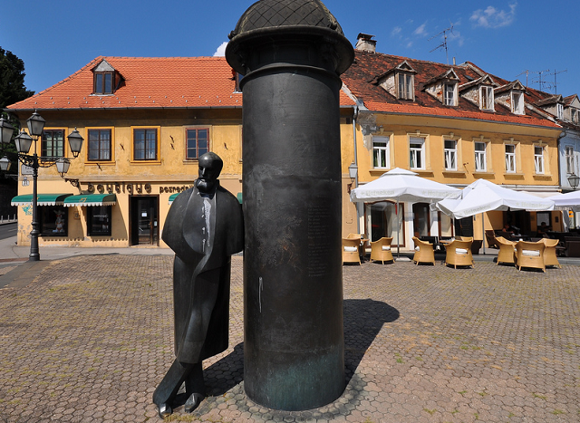
4. aktivnost
Poslušaj zvučni zapis prve dvije strofe Šenoine pjesme Zagrebu.
Iste dvije strofe nalaze se u čitanci Snaga riječi 7 na 84. stranici.
Najprije poslušaj zvučni zapis, a potom i pročitaj pjesmu naglas.
https://www.youtube.com/watch?v=XvE5zELLp2g

5. aktivnost
Uoči različite pjesničke slike u pjesmi Zagrebu.
Ispiši po jedan primjer za svaku vrstu pjesničkih slika koje možeš pronaći u pjesmi.

6. aktivnost
Pomno oblikovanim pjesničkim slikama pjesnik stvara određeni ugođaj u pjesmi, dok struktura pjesme (kompozicija) utječe na njezinu ritmičnost.
Još jedan element može utjecati na ugođaj i ritmičnost pjesme.
Promotri obje strofe u čitanci. Primjećuješ li da su neke riječi ili čak i cijeli stihovi isti u obje strofe.
Koje su to riječi/stihovi?
Pjesnik je u oblikovanje ovih strofa ugradio ponavljanje kao stilsko izražajno sredstvo u kojem se ponavljaju riječi, izrazi ili stihovi radi postizanja ugođaja, ritmičnosti ili isticanja osnovne misli.

7. aktivnost
Obrati pozornost na rimu u pjesmi.
Prepoznaj koje sve vrste rime se javljaju u ovoj pjesmi te ih odredi prema odgovarajućoj shemi.

8. aktivnost
Nauči interpretativno čitati pjesmu Zagrebu Augusta Šenoe.
Svoje čitanje snimi pomoću programa Vocaroo i pošalji učiteljici na dogovoreno mjesto.

9. aktivnost
Nakon potresa u Zagrebu u ožujku 2020. mnoge su se javne osobe okupile u zajedničkoj izvedbi poznate pjesme Zagrebačkim ulicama Jadranka Črnka. Pogledaj videozapis i poslušaj pjesmu.
https://www.youtube.com/watch?v=mitv4oC9Q5M
Istraži i ostale pjesme posvećene gradu Zagrebu!
Svoje pronalaske podijeli s ostalim učenicima iz razreda!

